首先在设置中安装核心组件
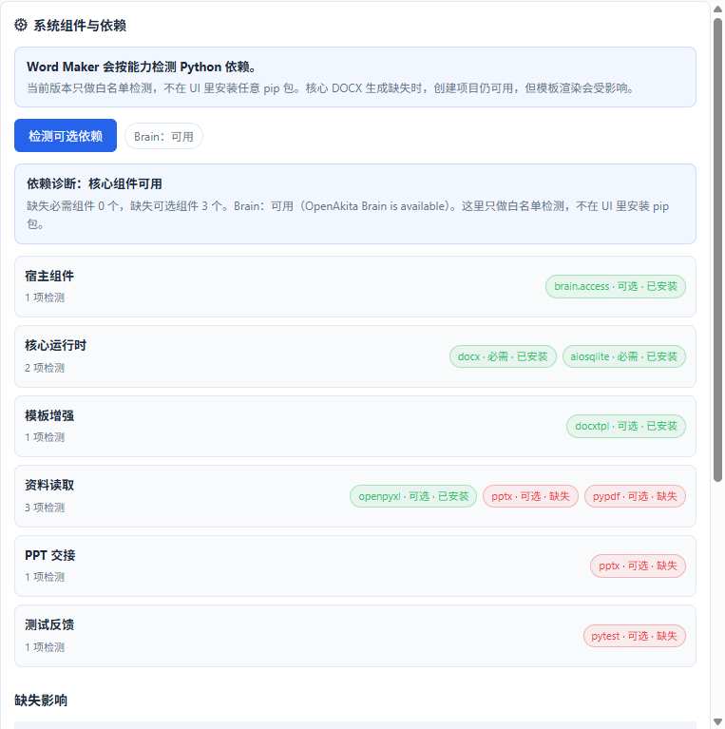
返回向导栏，可以在6种文件内选择一种，点击创建并继续
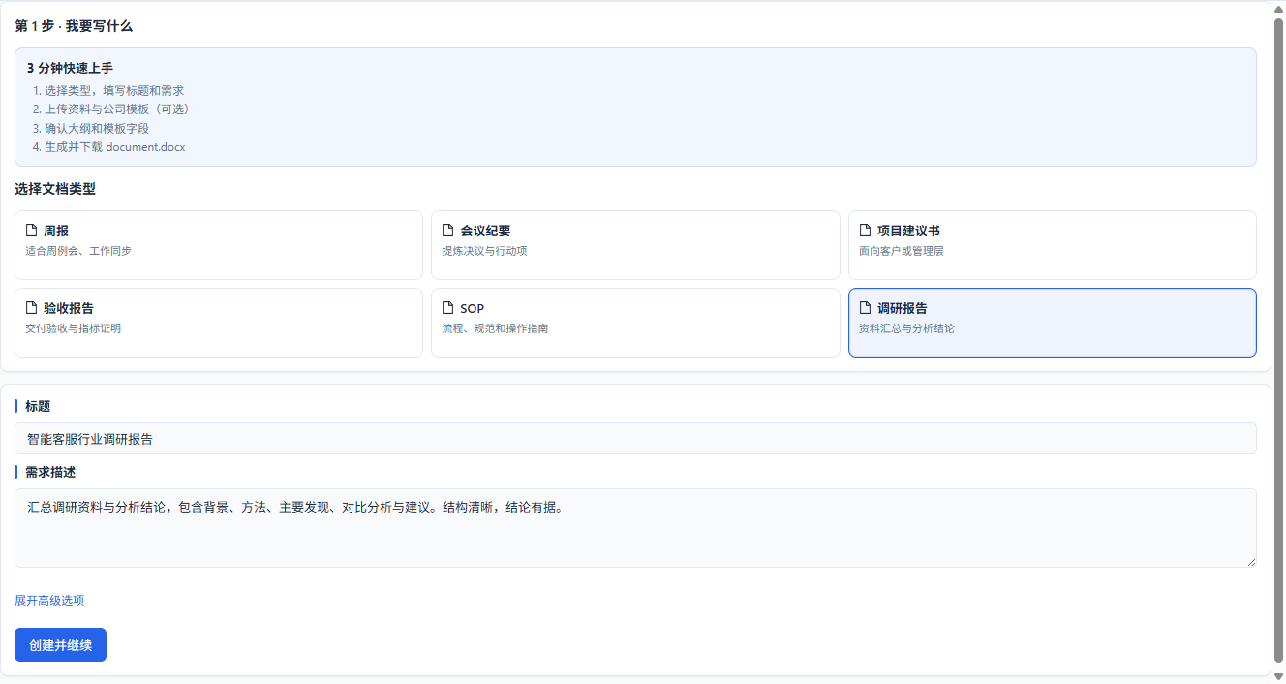
进入到材料界面，可以上传资料和模板（不上传使用系统默认模板）
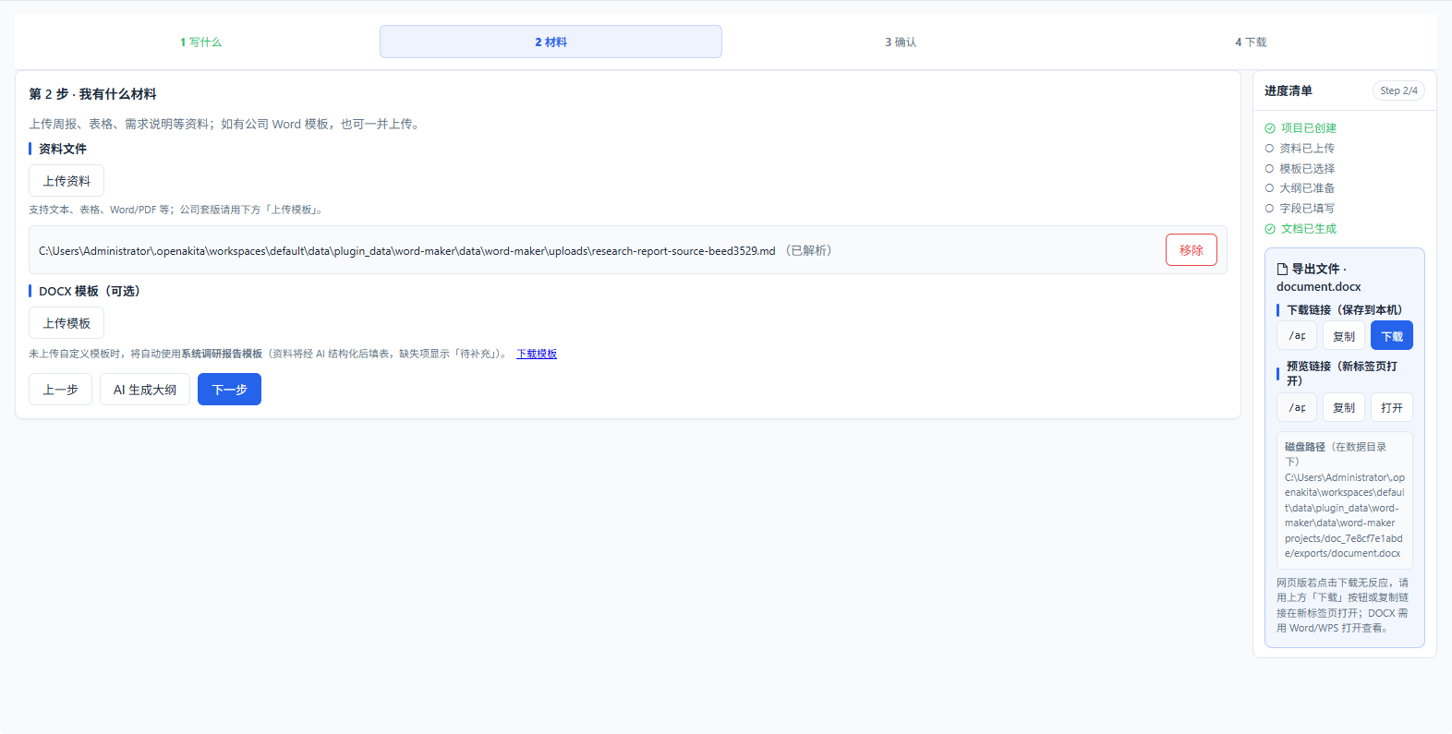
点击AI生成大纲可以在确认中看到大纲的JSON文件，可以在文件大纲内修改
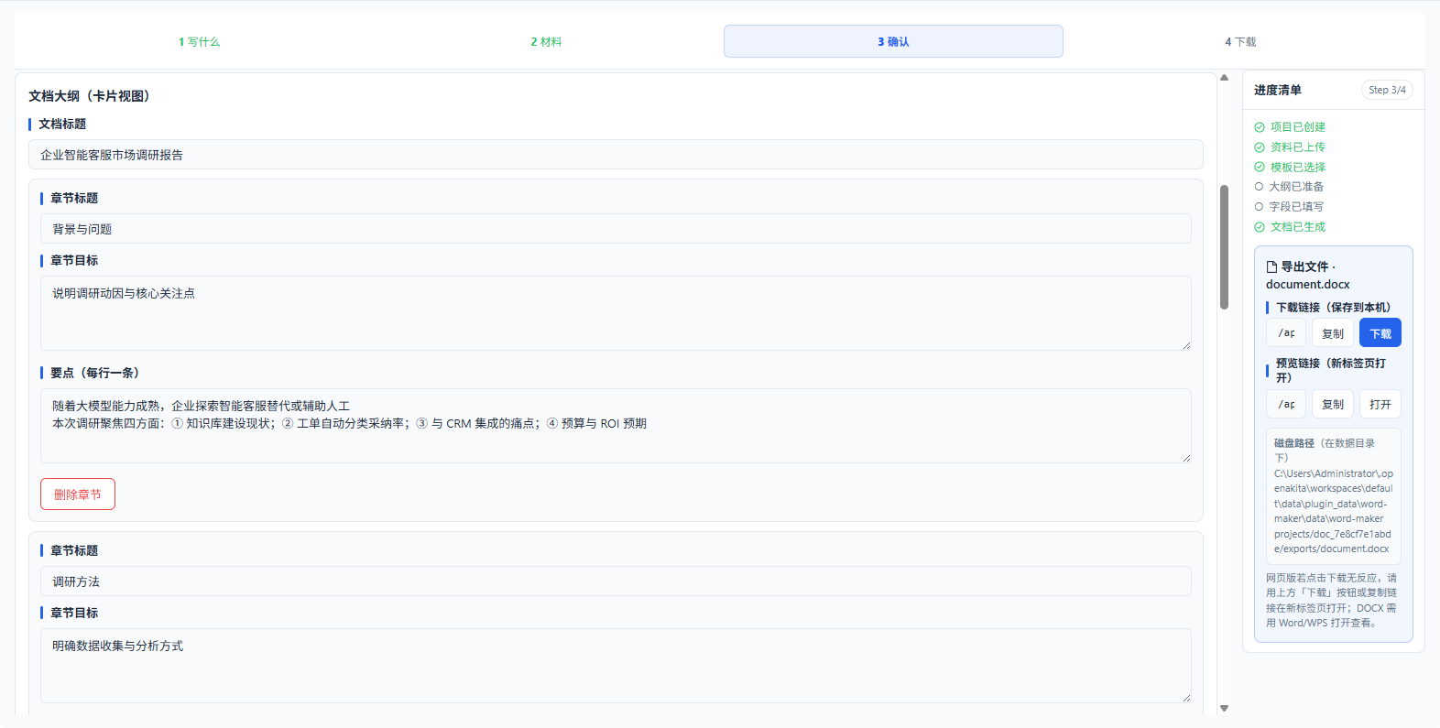
最下面有个模板字段，点击AI预填字段可以自动填入，也支持修改。
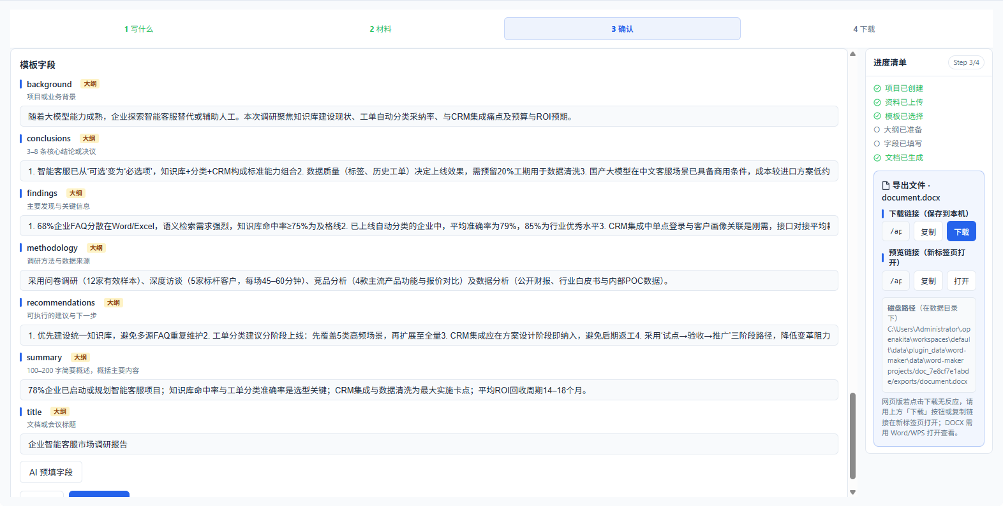
最后点击确认并生成可以复制磁盘路径去电脑文件中查看输出内容
